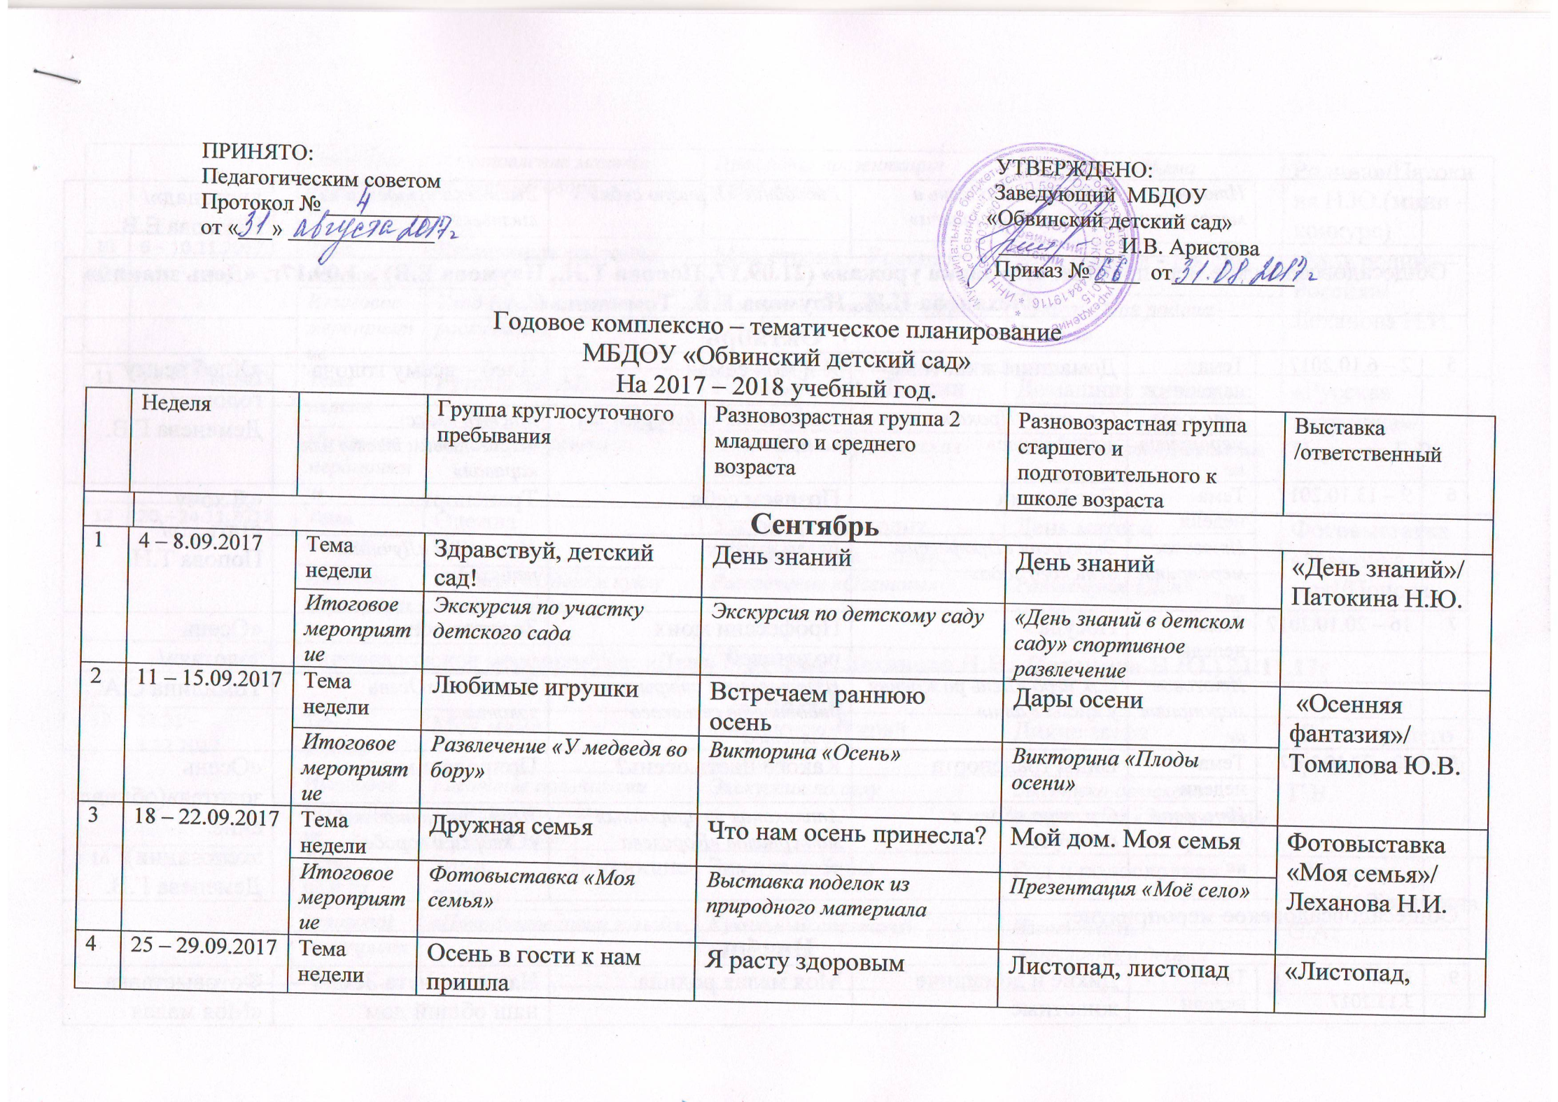

|  |  |  |  |  |  |  |  |  |
| --- | --- | --- | --- | --- | --- | --- | --- | --- |
| 4 | 25 – 29.09.2017 | Тема недели | Осень в гости к нам пришла | Я расту здоровым | Листопад, листопад | | | «Листопад, листопад»/  Наумова Е.В. |
| *Итоговое мероприятие* | *Развлечение «Осень в гости к нам пришла»* | *Рисование «Я рисую себя»* | *Выставка «Поделки из листьев»* | | |
| Общесадовсадовское мероприятие: **«Ярмарка урожая» (21.09.17, Попова Т.Н., Наумова Е.В) ,**  **1.09.17г. «День знаний» (Леханова Н.И., Наумова Е.В., Томилина С.А.)** | | | | | | | | |
| **Октябрь** | | | | | | | | |
| 5 | 2 – 6.10.2017 | Тема недели | Домашние животные | Я и моя семья | Хлеб – всему голова | | | «Хлеб всему голова»/  Деменева Г.В. |
| *Итоговое мероприятие* | *С.р. игра «Прокати лошадка нас»* | *Развлечение «Моя дружная семья»* | *Мастер класс «Приготовим тесто для каравая»* | | |
| 6 | 9 – 13.10.2017 | Тема недели | Профессии | Познаем себя | Транспорт | | | «Я хочу стать…»/  Попова Т.Н. |
| *Итоговое мероприятие* | *Экскурсия «Профессии детского сада»* | *Вечер загадок* | *Игра -КВН «Лучший пешеход»* | | |
| 7 | 16 – 20.10.2017 | Тема недели | Посуда | Профессии моих родителей | Золотая осень | | | «Осень золотая»/  Томилина С.А. |
| *Итоговое мероприятие* | *С.р. игра «День рождения у куклы Кати»* | *Изготовление открыток для работников сельского хозяйства* | *Выставка «Осень золотая»* | | |
| 8 | 23 – 27.10.2017 | Тема недели | Виды транспорта | Какого цвета осень? | Природа и мы | | | «Осень золотая»(обновление экспозиции)/  Деменева Г.В. |
| *Итоговое мероприятие* | *С.р. игра «Едем в автобусе»* | *Аппликация из природных материалов «Королева осень»* | *Игра – инсценировка «Скворец и воробей»* | | |
| Общесадовсадовское мероприятие: | | | | | | | | |
| **Ноябрь** | | | | | | | | |
| 9 | 30.10 – 3.11.2017 | Тема недели | Дикие и домашние животные | Моя малая родина | Наша планета Земля –наш общий дом | | | Фотовыставка «Моя малая Родина»/Патокина Н.Ю.(мини – конкурс) |
| *Итоговое мероприятие* | *Изготовление макета «Скотный двор»* | *Просмотр презентации «Мое село»* | *Викторина «Наша планета»* | | |
| 10 | 6 – 10.11.2017 | Тема недели | Комнатные растения | Моя страна – Россия! | Моя родина - Россия | | | «Моя родина – Россия»/ Леханова Н.И. |
| *Итоговое мероприятие* | *Уход за комнатными растениями* | *Выставка детских рисунков «Мое село»* | *Лэпбук «Моя родина –Россия»* | | |
| 11 | 13 – 17.11.2017 | Тема недели | Русская матрёшка | Главный город России – Москва! | Домашние животные | | | «Русская матрешка»/ Наумова Е.В. |
| *Итоговое мероприятие* | *Игры с матрёшками* | *Аппликация «Кремлевская башня»* | *Мини-Проект «Домашние животные»* | | |
| 12 | 20 – 24.11.2017 | Тема недели | Одежда | Уж осень проходит, спешит к нам – зима. | День матери | | | Фотовыставка «Мамочка моя!/Попова Т.Н. |
| *Итоговое мероприятие* | *С.р. игра «Оденем куклу Катю на прогулку»* | *Развлечение «Осенины»* | *Развлечение «День матери»* | | |
| Общесадовсадовское мероприятие: **«День Матери» (Леханова Н.И., Патокина Н.Ю.) 21.11.17г** | | | | | | | | |
| **Декабрь** | | | | | | | | |
| 13 | 27.11 – 1.12.2017 | Тема недели | Моя мама | Люблю свой край родной | Дикие звери | | | «Звери нашего края»/Деменева Г.В. |
| *Итоговое мероприятие* | *Рисование пальчиками «Цветок для мамы» (подарок маме)* | *Экскурсия по селу* | *Выставка детского творчества «Звери в лесу»* | | |
| 14 | 4 – 8.12.2017 | Тема недели | Зима. Зимующие птицы | Зимние забавы | Род и родословная | | | «Зимушка – зима»/ Томилина С.А. |
| *Итоговое мероприятие* | *«Покормите птиц зимой»* | *Кукольный спектакль «Теремок»* | *Изготовление родословного дерева* | | |
| 15 | 11 – 15.12.2017 | Тема недели | Зимние забавы. | Зимовье зверей | Воздушный транспорт | | | «Пушинки – снежинки»/Леханова Н.И. |
| *Итоговое мероприятие* | *Развлечение «Снежный ком»* | *Инсценирование сказки «Зимовье зверей»* | *Выставка детского творчества «Воздушный транспорт»* | | |
| 16 | 18 – 22.12.2017 | Тема недели | Деревья зимой | Скоро, скоро Новый год! | Наземный транспорт | | | «Елочные игрушки своими руками»/ Наумова Е.В. |
| *Итоговое мероприятие* | *Выставка творческих работ детей* | *Изготовление «Новогодней игрушки»* | *Викторина «Транспорт»* | | |
| 17 | 25 – 29.12.2017 | Тема недели | Новый год у ворот | Новый год у ворот | Откуда ёлка к нам пришла | | | «Развеселый Новый год»/ Деменева Г.В. |
| *Итоговое мероприятие* | *Праздник «Ёлка в гости к нам пришла»* | *Новогодний утренник* | *Праздник «Новый год, у ворот»* | | |
| Общесадовсадовское мероприятие: **Новогодние утренники (25 – 29.12.17 Воспитатели групп)** | | | | | | | | |
| **Январь** | | | | | | | | |
| 18 | 9 – 12.01.2018 | Тема недели | Лесные звери и птицы зимой. | Проказы матушки зимы | | | Зимние забавы | «Матушка зима!»/Попова Т.Н. |
| *Итоговое мероприятие* | *Выставка « Зайчик на поляне»..* | *Развлечение «Зимние народные праздники»* | | | *Развлечение «Зимние забавы»* |
| 19 | 15 – 19.01.2018 | Тема недели | Одежда и обувь. | Как зимуют птицы | | | Безопасность вокруг нас | «Зимующие птицы»/Томилина С.А. |
| *Итоговое мероприятие* | *Сюжетно ролевая игра» «Одень куклу Машу»* | *Аппликация «Птицы»* | | | *Развлечение «Знатоки правил*  *безопасности»* |
| 20 | 22 – 26.01.2018 | Тема недели | Игрушки и посуда. | Зимние виды спорта | | | Зимующие птицы | «Пожарная безопасность»/  Леханова Н.И. |
| *Итоговое мероприятие* | *Экскурссия на кухню.* | *Спортивное соревнование на лыжах* | | | *Акция: Покормите птиц зимой* |
| Общесадовсадовское мероприятие: **Колядки (Наумова Е.В., Томилина С.А. 11.01.17г** | | | | | | | | |
| **Февраль** | | | | | | | | |
| 21 | 29.01 – 02.02. 2018 | Тема недели | Мебель. | Транспорт | | Водный транспорт | | «Транспорт»/ Попова Т.Н. |
| *Итоговое мероприятие* | *Игра « Найди кроватку для каждой куклы»* | *Дидактическая игра «Собери машину»* | | | *Выставка дет.творчества «Корабли на рейде»* |
| 22 | 5 – 9.02. 2018 | Тема недели | Домашние птицы. | Герои – богатыри | | | Знакомьтесь: мой друг - компьютер | «Компьютер будущего»/ Наумова Е.В. |
| *Итоговое мероприятие* | *Выставка аппликация ««Цыпленок»* | *Развлечение «Русские богатыри»* | | | *Выставка «Компьютер будущего» (совместно с родителями)* |
| 23 | 12 – 16.02. 2018 | Тема недели | Транспорт | Профессия «Военный» | | | Животный мир полярных районов | «Наша армия»/Деменева Г.В. |
| *Итоговое мероприятие* | *Веселые старты на машинах.* | *Викторина «Военные»* | | | *Коллаж «Животные*  *Севера и жарких стран».* |
| 24 | 19 – 22.02. 2018 | Тема недели | Папин день. | Наша армия | | | День защитника отечества | Фотовыставка «Мой папа!»/Томилина С.А. |
| *Итоговое мероприятие* | *Изготовление поздравительной открытки.* | *Изготовление открытки для папы* | | | *Спортивное развлечение «Ловкие и смелые»* |
| 25 | 26.02 – 2.03. 2018 | Тема недели | Домашние животные. | Народные праздники: Масленица. | | | Народные праздники | «Масленица»/ Наумова Е.В. |
| *Итоговое мероприятие* | *Инсценировка « Кто сказал мяу».* | *Развлечение «Масленица»* | | | *Развлечение «Здравствуй масленица».* |
| Общесадовсадовское мероприятие: **Масленица (Деменева Г.В., Патокина Н.Ю.) 22.02.17г.** | | | | | | | | |
| **Март** | | | | | | | | |
| 26 | 5 – 7.03. 2018 | Тема недели | Мамочку свою люблю. | Мамин праздник | | Мамин праздник | | «Букет для мамы»/Леханова Н.И. |
| *Итоговое мероприятие* | *Изготовление поздравительной открытки для мамы.* | *Праздник «8 марта!»* | | | *Праздник «Мамочку свою люблю».* |
| 27 | 12 – 16.03. 2018 | Тема недели | Рыбки в аквариуме. | Закончилась зима, весна спешит к нам в гости | | | Традиции и обычаи нашего народа | «Зимняя рыбалка»/Попова Т.Н. |
| *Итоговое мероприятие* | *Просмотр мультфильма «Золотая рыбка»* | *Выставка детских работ «Весна – красна»* | | | *Просмотр презентации «Обычаи и традиции нашего края»* |
| 28 | 19 – 23.03. 2018 | Тема недели | В гости к сказке. | Традиции и обычаи народов России | | | Театральная неделя | «Сказка в гости к нам пришла»/  Наумова Е.В. |
| *Итоговое мероприятие* | *Театрализация совместно с родителями.* | *Просмотр презентации «Народы России»* | | | *Спектакль «___»* |
| 29 | 26 – 30.03. 2018 | Тема недели | Народная игрушка | Народная игрушка | | | Народные игрушки | «Народная игрушка»/ Томилина С.А. |
| *Итоговое мероприятие* | *Разучивание «Народный танец матрешка.»* | *Изготовление игрушки* | | | *Выставка «Народные игрушки» (мини-музей)* |
| Общесадовсадовское мероприятие: **Концерт к 8 марта (Патокина Н.Ю., Леханова Н.И.) 6.03.17г.** | | | | | | | | |
| **Апрель** | | | | | | | | |
| 30 | 2 – 6.04. 2018 | Тема недели | Признаки весны. | Полюбуйся: Весна наступила | | Правила и безопасность дорожного движения | | «Весенняя капель»/Леханова Н.И. |
| *Итоговое мероприятие* | *Выставка рисунков «Капель»* | *Выставка аппликации «Весна»* | | | *Развлечение «Как Буратино дорогу переходил»* |
| 31 | 9 – 13.04. 2018 | Тема недели | Космос. | Космос | | | Хочу быть космонавтом | «День космонавтики»/Деменева Г.В. |
| *Итоговое мероприятие* | *Просмотр презентации про космонавтов, и просмотр мультфильма « Белка и стрелка летят в космос».* | *Викторина «Космос»* | | | *Викторина «Незнайка на луне» (презентация)* |
| 32 | 16 – 20.04. 2018 | Тема недели | Профессии. | Весенний сад и огород | | | Волшебница весна | «Волшебница весна»/Попова Т.Н. |
| *Итоговое мероприятие* | *Сюжетно ролевая игра « Доктор лечит куклу Катю»* | *Огород на окне* | | | *Выставка «Волшебница весна»* |
| 33 | 23 – 27.04. 2018 | Тема недели | Безопасность. | Дикие и домашние животные | | | Земля - наш общий дом | «Дорожная безопасность»/ Томилина С.А. |
| *Итоговое мероприятие* | *Экскурсия на проезжую часть.* | *Игра «Найди отличие»* | | | *Мастер класс «Изготовление глобуса»* |
| Общесадовсадовское мероприятие: **Конкурс «Огород на окне» (Патокина Н.Ю.)** | | | | | | | | |
| **Май** | | | | | | | | |
| 34 | 3,4, 7 – 11.05. 2018 | Тема недели | День победы. | Герои великой войны | | Я помню, я горжусь | | «Я помню, я горжусь»/Наумова Е.В. |
| *Итоговое мероприятие* | *Изготовление поздравительной открытки для ветерана.* | *Праздник «День победы!»* | | | *Развлечение «День Победы»* |
| 35 | 14 – 18.05.2017 | Тема недели | Перелетные птицы. | Военная техника | | | Школа и учителя | «Перелетные птицы»/Деменева Г.В. |
| *Итоговое мероприятие* | *Экскурсия в грачевник.* | *Просмотр презентации «Военная техника»* | | | *Экскурсия в школу* |
| 36 | 21 – 25.05. 2018 | Тема недели | Деревья весной, и первоцветы. | Летние виды спорта | | | Скоро лето к нам придет | «Первоцветы»/ Леханова Н.И. |
| *Итоговое мероприятие* | *Выставка рисунков первоцветы.* | *Развлечение «Эстафета»* | | | *Просмотр презентации*  *«Лето красное»* |
| 37 | 28 – 31.05. 2018 | Тема недели | Здравствуй лето! | Здравствуй, лето! | | | Здравствуй, лето красное» | «Здравствуй, Лето!»/Томилина С.А. |
| *Итоговое мероприятие* | *Развлечение « Лето к нам пришло».* | *Рисование «Здравствуй, лето!»* | | | *Развлечение «Здравствуй лето»* |
| Общесадовсадовское мероприятие: **« День Победы» (Патокина Н.Ю., Наумова Е.В., Томилина С.А.) 4.05.17г.** | | | | | | | | |